La Red de Vigilantes Marinos canjeará los kilos de residuos marinos por comida
Redacción 11/06/2021

COMPARTIR

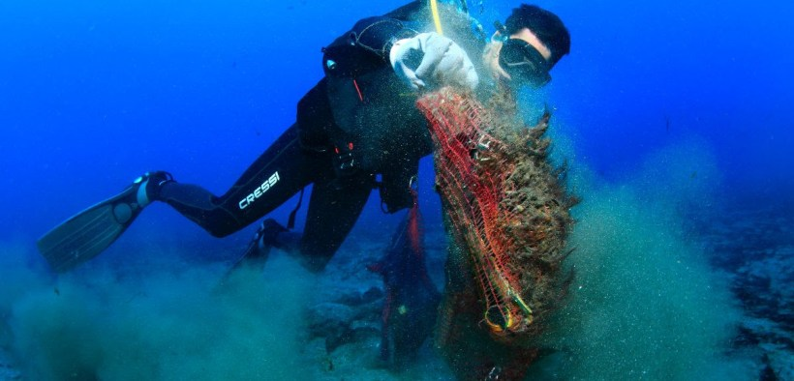
Más de mil voluntarios de la Red se suman a las actuaciones marinas de “1m2 por la naturaleza”, en la que la Asociación Melillense de Submarinismo y Buceo hará su intervención esta vez en la Playa de Horcas Coloradas. Los días 12 y 13 de junio cerca de mil buceadores voluntarios de esta Red aunarán esfuerzos para retirar basuras de los fondos someros de 25 playas españolas y varios puntos internacionales, dentro del proyecto ¨Libera 1m2 por la naturaleza

La producción de plásticos sigue aumentando, y alcanzó los 380 millones de toneladas alrededor del mundo en 2015, según Greenpeace.

Para frenar la acumulación de plásticos, muchas personas se reúnen con asiduidad para, literalmente, limpiar las playas. Tras el consumo desmedido, la herida de nuestro planeta es tan grande, que solo nos queda a nosotros mismos deshacer el camino andando. Es decir, recoger partícula a partícula el daño ya infringido.

Limpieza y cuidado de nuestras costas
Cuidar de las costas y limpiarlas no es algo nuevo, a pesar de que la tendencia ecologista parezca estar más en auge que nunca. Por ejemplo, el programa Ocean Initiatives, de Surfrider Foundation Europe, lleva ya 26 años tratando la contaminación de las basuras marinas. A día de hoy, desde que empezó el 2021, han llevado a cabo unas 996 recogidas por toda Europa.
Este programa de voluntariado gira entorno a la limpieza de playas, ríos, lagos y fondos marinos mediante diversas actividades de recogida. El objetivo final es recoger el mayor número de basura marina. Todo por y para regenerar el planeta de una manera conjunta.
The Marine Watch Network will exchange kilos of marine waste for food
More than a thousand volunteers from the Network join the marine activities of "1m2 for nature", in which the Melillense Association of Diving and Diving will make its intervention this time at Horcas Coloradas Beach. On June 12 and 13, nearly a thousand volunteer divers from this Network will join forces to remove rubbish from the shallow bottoms of 25 Spanish beaches and various international points, within the project ¨Libera 1m2 for nature

Plastics production continues to increase, reaching 380 million tons worldwide in 2015, according to Greenpeace.

To curb the build-up of plastics, many people gather regularly to literally clean up the beaches. After excessive consumption, the wound on our planet is so great that we only have to undo the road by walking ourselves. That is, collect the damage already inflicted particle by particle.
Cleaning and caring for our coasts
Taking care of the coasts and cleaning them is not something new, even though the green trend seems to be more on the rise than ever. For example, Surfrider Foundation Europe's Ocean Initiatives program has been dealing with marine litter pollution for 26 years. To date, since 2021 began, they have carried out some 996 collections throughout Europe.
This volunteer program revolves around cleaning beaches, rivers, lakes and the seabed through various collection activities. The ultimate goal is to collect as many marine litter as possible. All for and to regenerate the planet in a joint way.

